

《软件综合实践》报告
Report on Project of Course “Software Comprehensive Practice”
组长：王跃然 学号2206010216 手机号：15901012508
组员：李思远 学号2206010219
覃彦铭 学号2208040125

实验课程：软件综合实践（课程号0601125）
Software Comprehensive Practice（Course Code 0601125）
主讲教师：余宇峰
学 分 数： 2 学分
开设学院：计算机与软件学院
开设时间：2024~2025学年第二学期

成绩Grade：

河 海 大 学
目录
1 项目概述 1
1.1 编写目的 1
1.2 项目背景 1
1.3 开发环境 1
1.3.1 开发环境 1
1.3.2 辅助工具 2
1.3.3 运行时及依赖 2
2 需求分析 2
2.1 产品目标 2
2.2 用户需求分析 3
2.2.1 目标用户群体 3
2.2.2 用户场景分析 3
2.2.3 用户痛点分析 3
2.3 功能需求分析 4
2.3.1 核心功能需求 4
2.3.2 其他功能需求 4
2.4 业务需求分析 5
2.4.1 业务流程分析 5
2.4.2 业务规则 5
2.5 系统需求分析 6
2.5.1 系统架构需求 6
2.5.2 集成需求 6
2.6 数据需求分析 7
2.6.1 数据量估算 7
2.6.2 数据质量要求 7
2.7 数据流图 8
3 系统设计 10
3.1 概念结构设计 10
3.2 逻辑结构设计 10
3.2.1 用户表 11
3.2.2 水系表 11
3.2.3 测站基础信息表 11
3.2.4 水文站详细信息表 12
3.2.5 水位站详细信息表 13
3.2.6 雨量站详细信息表 13
3.2.7 蒸发站详细信息表 14
3.2.8 水质站详细信息表 14
3.2.9 墒情站详细信息表 14
3.2.10 E-R图 15
3.3 软件功能设计 17
3.3.1 系统功能结构图 17
3.3.2 各功能模块任务说明 17
4 系统实现 18
4.1 代码设计 18
4.1.1 用户认证功能 18
4.1.2 测站详情弹窗 19
4.1.3 流域水系测站级联查询 20
4.1.4 流域水系与测站基础信息的管理 21
4.1.5 地理位置可视化 22
4.2 界面设计 25
4.2.1 登录 26
4.2.2 页面跳转 26
4.2.3 测站信息查询 27
4.2.4 测站信息修改 27
4.2.5 测站信息删除 28
4.2.6 增加测站记录 29
4.2.7 流域水系测站级联查询 29
4.2.8 测站位置可视化 30

项目概述

编写目的
本项目旨在开发一个现代化、高效的流域水文测站信息管理系统。其核心目的在于解决传统水文测站数据管理中存在的诸多痛点，例如信息分散、查询繁琐、数据格式不一以及缺乏直观的可视化展示等问题。通过构建一个集数据录入、存储、查询、可视化及详细信息展示于一体的综合管理平台，我们期望能够为水利、水电、环境保护及相关科研领域的工作者提供一个强大而易用的工具。该系统将显著提升测站信息的管理效率和数据利用率，通过清晰的地图分布和详尽的数据支持，为流域水资源规划、防汛抗旱决策、水环境监测与保护等工作提供及时、准确的数据支撑和科学依据，最终推动水文信息管理的数字化与智能化转型。

项目背景
随着全球气候变化和社会经济的快速发展，对水资源的精细化管理和水环境的动态监测提出了前所未有的高要求。流域作为水资源开发、利用、治理和保护的基本单元，其内部星罗棋布的水文测站是获取水文情势、水环境质量等关键信息的基础设施。然而，在实际工作中，这些测站往往分属不同部门或项目，导致数据标准不一、信息孤岛现象严重。传统依赖电子表格或纸质文档的管理方式，不仅效率低下，容易出错，更难以进行时空维度的综合分析与动态展示。因此，开发一个能够整合多源、多类型测站信息，并以现代Web技术进行可视化呈现的管理系统，已成为行业发展的迫切需求。本项目正是在此背景下应运而生，致力于利用先进的前后端技术，为流域水文测站的综合管理提供一个现代化的解决方案。

开发环境

开发环境
主要开发环境：Vue3、Element Plus、Express、SQLite3
为确保系统的高性能、高可靠性和良好的用户体验，本项目选用了一套成熟且主流的技术栈。前端开发将基于Vue 3框架，利用其先进的组合式API和高效的虚拟DOM机制构建响应式的用户界面。UI组件库选用Element Plus，它为Vue 3提供了丰富、美观且易于定制的组件，能极大加速开发进程并保证界面风格的统一性。后端服务采用基于 Node.js 的 Express 框架进行开发，其轻量、灵活的特性非常适合构建高效的RESTful API，用于处理前端的数据请求和业务逻辑。数据存储方面，选用 SQLite 3 作为数据库管理系统。SQLite 3 是一款轻量级的、嵌入式的关系型数据库，它无需独立的服务器进程，配置简单，非常适合中小型应用或作为项目的初始数据库，能够方便地进行数据存储、查询和管理。整个开发流程将在现代化的开发工具（如 VS Code）、版本控制系统（如 Git）以及包管理工具（如 npm 或 yarn）的支持下完成。

辅助工具
在整个开发流程中，我们选用Visual Studio Code作为主要的集成开发环境。VS Code是由微软开发的一款免费、开源且跨平台的代码编辑器，它以其轻量级的体积和强大的功能而广受开发者青睐。针对本项目，VS Code 提供了针对 JavaScript、Vue.js 和 Node.js 的顶级支持，包括但不限于语法高亮、代码片段以及实时的语法检查。更重要的是，其庞大的扩展生态系统允许我们安装诸如 Vetur、Volar、ESLint、Prettier 等插件，以统一代码风格、规范开发标准并提升开发效率。此外，VS Code 内置了功能完善的终端和强大的 Git 版本控制工具，使得开发者可以在同一个窗口内完成编码、调试、测试和版本管理等绝大部分工作，极大地简化了开发工作流。

运行时及依赖
本项目的成功部署与稳定运行，建立在一套明确的运行时环境与核心技术依赖之上。服务器端的应用逻辑完全构建于 Node.js 平台，采用v20.19.3版本，以充分利用其高效的非阻塞I/O模型和对现代 JavaScript 语法的支持。而在客户端，本系统作为Web应用，其运行载体为用户的网页浏览器，能够广泛兼容如 Google Chrome, Mozilla Firefox, Safari 及 Microsoft Edge 等所有主流现代浏览器，确保为不同用户提供统一的访问体验。
项目的全部依赖项均通过 package.json 文件进行声明和管理，确保了开发、测试与部署环境的一致性。在后端，核心依赖 Express 框架，它为构建RESTful API提供了坚实的基础，负责路由分发与请求处理；同时，通过 sqlite3 驱动库与 SQLite 数据库进行交互，完成数据的持久化存储。前端则以 Vue 3作为核心框架，利用其组件化的思想构建用户交互界面，并借助官方路由管理器 vue-router 实现单页面应用的视图导航。界面的美观与功能性由 Element Plus UI组件库提供强大支持。整个前后端的数据通信通过 axios 这样的HTTP客户端库完成。在开发阶段，我们还依赖 Vite 作为前端构建工具，以获得极速的开发服务器和打包体验，并通过 Nodemon 等工具实现后端代码的自动重启，从而显著提升整体开发效率。

需求分析

产品目标
作为一个中国流域水系测站信息管理系统，主要目的为水利、环境等相关行业提供一个专业的水文测站数据管理和可视化平台，实现对全国范围内各类水文测站的统一管理、查询和展示。具体要求如下：
1.需要实现测站数据管理，支持6种测站类型：水文站、水位站、雨量站、蒸发站、水质站、墒情站，提供测站信息的录入、查询、编辑、删除功能，支持Excel数据批量导入。
2.需要实现多维度数据查询，实现按测站名称/编码搜索，按流域、水系筛选，按测站类型多选筛选，水域到水系到测站的级联查询。
3.需要测站地理信息可视化，实现测站中国地图热力图显示，测站位置分布可视化。
4.需要实现用户注册登录系统。

用户需求分析

目标用户群体
本系统的主要目标用户是水利部门的工作人员，包括各级水利局、水文站、水资源管理机构的专业人员。这些用户通常具备水利工程、水文水资源或环境科学等相关专业背景，对流域管理、水文监测等业务有深入理解。他们日常工作涉及测站信息查询、数据分析、监测报告编制等任务，需要快速准确地获取各类测站的基础信息和监测数据。
次要用户群体包括流域管理人员、环境监测人员以及相关科研院所的研究人员。流域管理人员需要从宏观角度了解辖区内测站的分布情况和监测能力，为流域规划和决策提供数据支撑。环境监测人员则需要了解水质监测站点的分布和监测参数，为环境质量评估提供依据。科研人员则可能需要对特定区域的测站信息进行统计分析，为科研项目提供数据基础。

用户场景分析
在日常工作中，用户最常见的场景是快速查询特定测站的基本信息。当接到上级部门查询要求或需要编制监测报告时，用户需要根据测站名称、编码或地理位置快速定位到目标测站，获取其基本信息、监测参数、管理单位等详细信息。这种查询需求往往时间紧迫，要求系统响应迅速，查询结果准确。
数据分析场景是另一个重要的用户需求。用户需要按照流域、水系、行政区划等不同维度对测站进行统计分析，了解测站的分布密度、监测能力覆盖情况等。例如，流域管理人员可能需要了解某个流域内各类测站的数量分布，评估监测网络的完整性；环境监测人员可能需要分析某个区域内水质监测站点的覆盖情况，识别监测盲区。
管理维护场景主要涉及测站信息的更新和维护工作。当新建测站、测站信息变更或测站停用时，相关管理人员需要在系统中及时更新信息。这个过程需要确保数据的准确性和完整性，同时要便于操作，减少人为错误。
决策支持场景通过地图可视化功能，为用户提供直观的测站分布展示。用户可以通过地图界面快速了解测站的地理分布情况，识别监测网络的覆盖范围和密度，为监测网络优化、新建测站选址等决策提供可视化支持。

用户痛点分析
目前用户在使用现有系统时面临的主要问题是查询效率低下。传统的查询方式往往需要用户记住复杂的编码规则或通过多个步骤才能找到目标测站，这大大降低了工作效率。特别是在处理紧急查询任务时，缓慢的响应速度会给用户带来很大困扰。
测站信息分散管理是另一个突出问题。不同类型的测站信息可能存储在不同的系统中，用户需要登录多个系统才能获取完整的测站信息。这种分散管理不仅增加了用户的操作复杂度，还容易导致数据不一致的问题。
缺乏直观的地理位置展示是现有系统的明显不足。用户很难快速了解测站的地理分布情况，特别是在需要分析区域监测网络覆盖情况时，缺乏地图可视化功能使得分析工作变得困难。
数据更新维护困难也是一个普遍问题。当测站信息发生变化时，更新过程往往繁琐复杂，需要经过多个审批环节，导致数据更新滞后，影响信息的时效性。

功能需求分析

核心功能需求
测站信息管理是本系统的核心功能，需要支持水文站、水位站、雨量站、蒸发站、水质站、墒情站等六种测站类型的完整信息管理。每种测站类型都有其特定的属性字段，系统需要为每种测站类型设计专门的数据结构和界面，确保能够完整记录和展示所有相关信息。水文站需要记录集水面积、设站年份、管理单位、高程基准等详细信息；水位站需要记录水位特征、观测方法、记录方法等专业参数；雨量站需要记录承雨器高度、平均降雨量、最大降雨量等数据；蒸发站需要记录蒸发器类型、平均蒸发量等信息；水质站需要记录断面名称、功能区划等环境参数；墒情站需要记录土壤类型、监测深度等农业相关参数。
多维度查询功能是提升用户体验的关键。系统需要支持按测站名称、测站编码进行精确或模糊查询，帮助用户快速定位目标测站。同时，系统还需要支持按流域、水系进行层级查询，用户可以先选择流域，再选择具体的水系，最后查看该水系下的所有测站。测站类型筛选功能允许用户选择一种或多种测站类型进行组合查询，满足不同业务场景的需求。此外，系统还应该支持按行政区划、管理单位等维度进行查询，为用户提供灵活的查询方式。
地理可视化功能通过集成ECharts地图组件，为用户提供直观的测站分布展示。系统需要支持中国地图的显示，并在地图上标注所有测站的位置。热力图功能可以显示测站的密度分布，帮助用户快速识别测站密集区域和稀疏区域。用户可以通过地图界面进行缩放、平移等操作，查看不同区域的测站分布情况。地图还应该支持按流域、测站类型等条件进行筛选显示，为用户提供交互式的可视化体验。
数据导入导出功能支持Excel格式的数据批量处理，大大提高了数据维护的效率。系统需要能够解析Excel文件中的数据，自动识别字段映射关系，并进行数据格式验证。对于不符合要求的数据，系统应该给出明确的错误提示，帮助用户快速定位和修正问题。数据导入过程应该支持预览功能，让用户在正式导入前确认数据的正确性。导出功能则允许用户将查询结果导出为Excel文件，便于进一步的数据分析和处理。

其他功能需求
性能要求是系统稳定运行的基础。页面响应时间应该控制在3秒以内，确保用户操作的流畅性。系统需要支持1000个以上测站数据的正常显示和查询，在数据量较大的情况下仍能保持良好的性能表现。地图渲染应该流畅无卡顿，特别是在显示大量测站点位时，需要优化渲染算法，确保良好的用户体验。
可用性要求关注用户界面的友好性和操作的简便性。系统界面应该采用现代化的设计风格，布局合理，色彩搭配协调。操作流程应该简单直观，减少用户的学习成本。系统应该提供完善的帮助文档和操作提示，帮助用户快速掌握系统功能。响应式设计确保系统在不同尺寸的屏幕上都能正常显示和使用。
安全性要求是保护用户数据和系统安全的重要保障。系统需要实现完善的用户身份验证机制，支持用户名密码登录和JWT令牌认证。用户权限管理确保不同角色的用户只能访问其权限范围内的功能和数据。敏感信息如用户密码需要进行加密存储，数据传输过程需要采用HTTPS协议确保安全性。系统还应该具备日志记录功能，记录用户的操作行为，便于安全审计和问题追踪。
兼容性要求确保系统能够在不同的环境中正常运行。前端需要支持主流浏览器包括Chrome、Firefox、Safari、Edge等，确保在不同浏览器中都能正常显示和运行。后端服务需要支持Windows、Linux等主流操作系统，便于在不同环境中部署。数据库需要支持SQLite3，确保数据的可移植性和兼容性。

业务需求分析

业务流程分析
测站信息录入流程是系统的重要业务流程之一。当新建测站或需要更新测站信息时，用户首先需要选择测站类型，系统会根据选择的类型显示相应的表单界面。用户需要填写测站的基本信息，包括测站名称、测站编码、地理位置等。对于不同类型的测站，还需要填写相应的专业参数，如水文站的集水面积、水位站的水位特征等。系统会对填写的信息进行实时验证，确保数据的完整性和准确性。最后用户确认信息无误后提交保存，系统会将数据存储到相应的数据库表中。
测站信息查询流程是用户使用最频繁的业务流程。用户可以根据需要设置不同的查询条件，包括测站名称或编码的关键词搜索、流域和水系的选择、测站类型的多选等。系统会根据用户设置的查询条件从数据库中检索相应的测站信息，并以表格形式展示查询结果。用户可以查看测站的基本信息，也可以点击查看详情按钮，系统会弹出详细的测站信息窗口，显示该测站的所有相关信息。查询结果还支持排序和分页功能，方便用户浏览大量数据。
数据导入流程主要用于批量处理测站信息。用户首先需要准备符合系统要求的Excel文件，文件格式和字段名称需要与系统预定义的模板保持一致。用户通过系统的文件上传功能选择要导入的Excel文件，系统会自动解析文件内容并进行数据格式验证。对于验证通过的数据，系统会显示预览信息，让用户确认数据的正确性。用户确认后，系统会执行批量导入操作，将数据存储到相应的数据库表中。导入完成后，系统会显示导入结果报告，包括成功导入的记录数和失败的记录数，对于失败的记录会给出具体的错误原因。

业务规则
测站编码的唯一性是系统数据完整性的重要保障。每个测站都必须有唯一的编码，这个编码通常由相关的行业标准或管理规定确定。系统在录入新测站信息时会自动检查编码是否已存在，如果发现重复编码会提示用户并阻止保存。测站编码的格式也需要符合相关规范，通常包含流域代码、水系代码、测站类型代码等信息。
经纬度坐标的有效性是确保测站地理位置准确性的关键。系统需要验证输入的经纬度坐标是否在合理的范围内，经度应该在73度到135度之间，纬度应该在18度到54度之间。对于明显超出中国地理范围的坐标，系统应该给出警告提示。同时，系统还应该检查坐标的精度，确保坐标值的小数位数符合要求。
必填字段的完整性是数据质量的基本要求。不同类型的测站有不同的必填字段，系统需要根据测站类型动态确定哪些字段是必填的。对于必填字段，系统会在用户界面中明确标识，并在提交时进行验证。如果发现必填字段为空，系统会给出明确的错误提示，指导用户完成信息填写。
数据导入前的格式验证是确保数据质量的重要环节。系统需要检查Excel文件的格式是否符合要求，包括文件扩展名、工作表名称、列标题等。对于数据内容，系统需要验证数据类型是否正确，数值范围是否合理，字符长度是否符合要求等。对于不符合要求的数据，系统应该给出详细的错误信息，帮助用户快速定位和修正问题。

系统需求分析

系统架构需求
前端架构需要采用现代化的Web技术栈，构建响应式的单页应用程序。Vue3框架提供了优秀的组件化开发能力和响应式数据绑定，能够有效提升开发效率和用户体验。Element Plus UI组件库提供了丰富的界面组件，能够快速构建美观实用的用户界面。Vite构建工具提供了快速的开发体验和高效的打包能力，支持热模块替换和按需加载等特性。前端应用需要支持PC端访问，界面布局应该适应不同分辨率的显示器，确保在各种设备上都能正常显示和使用。
后端架构需要采用RESTful API设计模式，提供标准化的接口服务。Express框架提供了轻量级、灵活的Web应用开发能力，支持中间件机制和路由管理。后端服务需要支持并发访问，能够处理多个用户同时使用系统的情况。API接口设计需要遵循RESTful规范，使用标准的HTTP方法和状态码，确保接口的一致性和可维护性。后端还需要提供完善的错误处理机制，对于各种异常情况都能给出合适的响应。
数据库架构需要采用关系型数据库设计，支持复杂的数据查询和关联操作。SQLite3数据库具有轻量级、零配置、可移植等优点，适合中小型应用的数据存储需求。数据库设计需要遵循第三范式，避免数据冗余和不一致。需要建立合适的索引来优化查询性能，特别是对于经常查询的字段如测站编码、流域代码等。数据库还需要支持事务处理，确保数据操作的原子性和一致性。
部署架构需要支持容器化部署，提高系统的可移植性和可维护性。Docker容器技术可以将应用及其依赖打包成标准化的镜像，确保在不同环境中都能一致运行。系统部署需要支持自动化部署流程，减少人工干预和部署错误。还需要考虑系统的可扩展性，支持水平扩展和负载均衡，以应对用户量增长的需求。

集成需求
地图服务集成是系统可视化功能的核心。ECharts地图组件提供了强大的地图渲染和交互能力，支持中国地图的显示和各种地图操作。系统需要集成中国地图的GeoJSON数据，确保地图显示的准确性。地图组件需要支持热力图、散点图等多种可视化方式，能够根据测站数据动态生成可视化效果。地图交互功能包括缩放、平移、点击等操作，需要与系统的查询和筛选功能进行联动。
数据格式集成主要涉及Excel文件的处理。系统需要集成xlsx库来解析和生成Excel文件，支持多种Excel格式包括.xls和.xlsx。数据导入功能需要能够自动识别Excel文件中的字段映射关系，支持灵活的字段配置。数据导出功能需要能够将查询结果格式化为Excel文件，支持自定义的列标题和格式。系统还需要处理Excel文件中的特殊字符和编码问题，确保数据的正确性。
认证服务集成需要实现JWT令牌认证机制。系统需要集成jsonwebtoken库来生成和验证JWT令牌，确保用户身份的安全性和有效性。JWT令牌需要包含用户的基本信息和权限信息，支持令牌的过期时间设置和自动刷新。系统还需要实现令牌的黑名单机制，支持用户登出时使令牌失效。认证中间件需要拦截需要认证的API请求，验证令牌的有效性并提取用户信息。

数据需求分析

数据量估算
测站数据量是系统数据规模的主要组成部分。根据中国水利部门的统计，全国各类水文测站总数约为5000个左右，包括国家基本水文站、专用水文站、水位站、雨量站等。考虑到系统的实际应用范围，预计系统需要管理的测站数量在1000到5000个之间。每个测站的基础信息包括测站名称、编码、地理位置、管理单位等，详细信息根据测站类型不同而有所差异。水文站和水位站的详细信息相对较多，包括集水面积、设站年份、高程基准、观测方法等；雨量站和蒸发站的详细信息相对较少，主要包括承雨器高度、蒸发器类型等。
用户数据量相对较小，但需要支持多级用户管理。预计系统的用户数量在50到200个之间，主要包括各级水利部门的工作人员、流域管理机构的人员、环境监测机构的人员等。用户信息包括用户名、密码、真实姓名、所属单位、角色权限等。系统需要支持用户角色的分级管理，不同角色的用户具有不同的操作权限。管理员用户具有所有功能的操作权限，普通用户只能进行查询和查看操作，数据维护用户可以进行数据的添加和修改操作。
历史数据存储需求需要考虑数据的长期保存和查询需求。系统需要支持5年以上的历史数据存储，包括测站基础信息的历史变更记录、用户操作日志等。历史数据的存储需要考虑数据压缩和归档策略，在保证数据可访问性的同时控制存储成本。系统还需要提供历史数据的查询和恢复功能，支持按时间范围查询历史变更记录。

数据质量要求
数据准确性是系统数据质量的核心要求。测站的地理坐标信息必须准确，坐标误差应该控制在100米以内。对于重要的测站，坐标精度要求更高，误差应该控制在10米以内。测站编码必须严格按照相关行业标准执行，确保编码的唯一性和规范性。测站的基本信息如名称、管理单位等必须与实际情况保持一致，不能出现错误或过时的信息。
数据完整性要求确保所有必填字段都有有效值。系统需要建立数据完整性检查机制，定期检查数据库中的数据完整性，对于缺失的必填字段要及时发现和补充。数据完整性检查应该包括基础信息的完整性检查和详细信息的完整性检查。对于不同类型的测站，完整性检查的标准应该有所不同，需要根据业务规则动态确定。
数据一致性要求确保系统中不存在重复或矛盾的数据。测站编码的唯一性检查是数据一致性的重要保障，系统需要建立编码唯一性约束，防止重复编码的产生。同一测站在不同表中的信息应该保持一致，如测站名称、地理位置等基础信息在不同表中应该完全一致。系统还需要建立数据同步机制，当某个表中的数据发生变化时，相关表中的数据也要及时更新。

数据流图
数据流图由四个基本要素组成，每个要素都有其特定的符号表示和含义。首先是外部实体，通常用矩形表示，代表与系统进行数据交互的外部对象，如用户、其他系统或数据源。在测站管理系统中，外部实体包括水利部门工作人员等。这些外部实体是数据的源头或最终接收者，与系统之间存在明确的数据交换关系。
其次是数据流，用带箭头的线条表示，描述数据在系统中的流动方向和内容。数据流可以是用户输入的查询条件、系统返回的查询结果、数据导入的Excel文件内容等。每个数据流都应该有明确的标识，说明流动的数据类型和内容，如"测站查询条件"、"测站列表数据"、"测站详细信息"等。数据流的箭头方向表示数据的流向，从数据源指向数据接收方。
第三个要素是处理过程，用圆形或椭圆形表示，代表对数据进行加工、转换或处理的逻辑单元。处理过程是系统的核心功能模块，如用户认证、测站信息查询、数据导入验证、地图渲染等。每个处理过程都应该有唯一的编号和描述性的名称，说明该过程的具体功能和职责。处理过程可以接收输入数据流，经过处理后产生输出数据流，实现数据的转换和业务逻辑的处理。
最后是数据存储，用矩形或圆柱形表示，代表系统中用于存储数据的文件、数据库表或其他存储介质。在测站管理系统中，数据存储包括用户信息表、测站基础信息表、各类测站详细信息表等。数据存储是数据的持久化保存位置，处理过程可以从数据存储中读取数据，也可以将处理结果写入数据存储。数据存储的标识应该清楚地说明存储的数据类型和内容。
顶层数据流图与1层数据流图如下图所示：

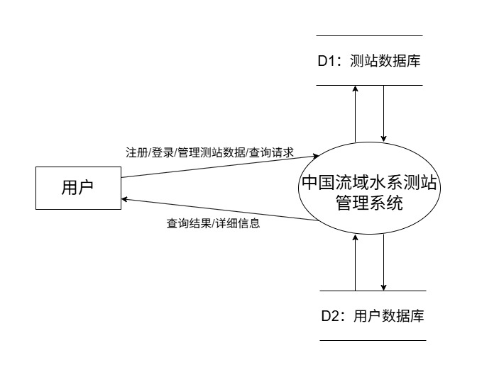
图1 顶层数据流图
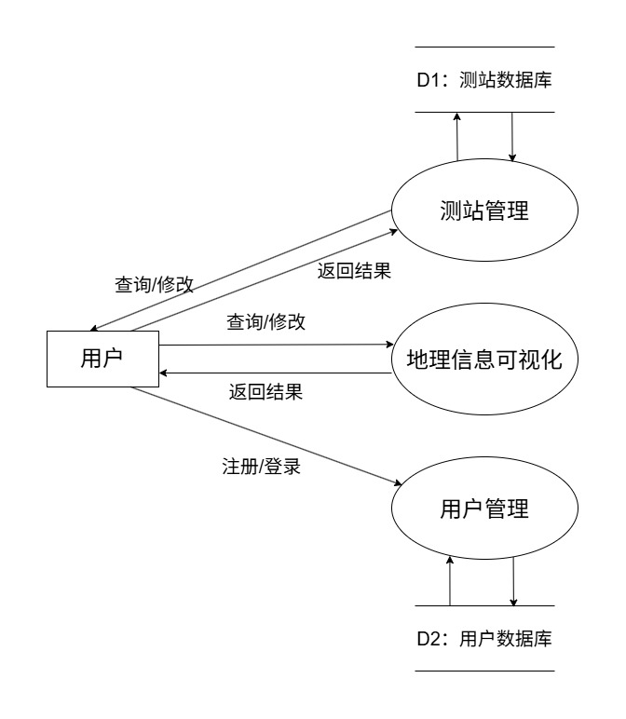
图2 第1层数据流图

系统设计

概念结构设计
概念结构设计是将需求分析的结果抽象为实体关系模型的过程，通过识别系统中的实体、属性和实体间的关系，建立系统的概念数据模型。在流域测站信息管理系统中，经过对业务需求的深入分析，识别出以下核心实体和关系。
系统中的主要实体包括用户实体、流域实体、水系实体、测站实体以及各类测站详细信息实体。用户实体代表系统的使用者，包括水利部门工作人员、流域管理人员、环境监测人员等，具有用户名、密码、真实姓名、所属单位、角色权限等属性。流域实体代表地理上的流域区域，具有流域名称、流域代码、流域面积等属性，是测站管理的重要地理单元。水系实体代表流域内的河流水系，具有水系名称、水系代码、所属流域等属性，与流域实体之间存在从属关系。
测站实体是系统的核心实体，代表各种类型的水文测站，具有测站名称、测站编码、经度、纬度、测站类型等基本属性。测站实体与流域实体和水系实体之间存在地理位置上的关联关系，一个测站属于某个流域的某个水系。测站实体还与用户实体之间存在管理关系，不同的用户可能负责管理不同的测站。
各类测站详细信息实体包括水文站、水位站、雨量站、蒸发站、水质站、墒情站等，每种类型的测站都有其特定的属性集合。水文站实体具有集水面积、设站年份、管理单位、高程基准等属性；水位站实体具有水位特征、观测方法、记录方法等属性；雨量站实体具有承雨器高度、平均降雨量、最大降雨量等属性；蒸发站实体具有蒸发器类型、平均蒸发量等属性；水质站实体具有断面名称、功能区划等属性；墒情站实体具有土壤类型、监测深度等属性。
实体间的关系设计体现了业务逻辑的复杂性。流域实体与水系实体之间存在一对多的关系，一个流域包含多个水系，每个水系只属于一个流域。水系实体与测站实体之间存在一对多的关系，一个水系包含多个测站，每个测站只属于一个水系。测站实体与各类测站详细信息实体之间存在一对一的关系，每个测站对应一种类型的详细信息，不同类型的测站对应不同的详细信息实体。用户实体与测站实体之间存在多对多的关系，一个用户可以管理多个测站，一个测站也可以被多个用户管理。

逻辑结构设计
逻辑结构设计是将概念结构设计中的实体关系模型转换为关系数据库的表结构，通过规范化处理确保数据的完整性和一致性。根据概念结构设计的结果，系统需要设计多个基本表来存储各类数据。
数据库规范化处理确保数据的完整性和一致性。所有表都满足第一范式，每个字段都是原子性的，不可再分。表结构满足第二范式，所有非主键字段都完全依赖于主键，不存在部分依赖。表结构满足第三范式，不存在传递依赖，通过外键建立表间的关联关系。这种规范化设计避免了数据冗余，确保了数据的一致性，同时通过外键约束保证了数据的完整性。
索引设计优化查询性能。在测站编码、流域代码、水系代码等经常用于查询的字段上建立唯一索引，确保数据的唯一性并提高查询效率。在测站名称、流域名称、水系名称等用于模糊查询的字段上建立普通索引，提高查询性能。在经度、纬度字段上建立复合索引，优化地理位置查询。在外键字段上建立索引，提高关联查询的性能。
视图设计简化复杂查询。创建测站完整信息视图，将测站基础信息与各类详细信息进行关联，提供完整的测站信息查询接口。创建流域水系测站视图，将流域、水系、测站信息进行关联，支持级联查询功能。创建测站统计视图，提供按流域、水系、类型等维度的测站统计信息。
权限设计确保数据安全。管理员用户具有所有表的读写权限，可以进行数据的增删改查操作。普通用户具有查询权限，只能查看测站信息，不能进行数据修改。数据维护用户具有测站信息的读写权限，可以进行测站信息的添加和修改，但不能删除数据。用户管理权限只分配给管理员用户，确保用户账户的安全管理。

用户表
用户表是系统的基础表之一，用于存储用户的基本信息和认证信息。该表包含用户ID、用户名、密码哈希。用户ID作为主键，用户名设置为唯一索引，确保用户名的唯一性。密码字段存储经过bcrypt加密的密码哈希值，确保密码的安全性。

字段标识 | 字段类型 | 约束 | 字段名称
id | INTEGER | PRIMARY KEY AUTOINCREMENT | 用户ID
username | TEXT | UNIQUE NOT NULL | 用户名
password_hash | TEXT | NOT NULL | 密码哈希
表1 用户表数据字典

水系表
水系表用于存储水系的基本信息，包含水系ID、水系名称、水系代码、所属流域名称、所属流域名称代码。水系ID作为主键，水系代码设置为唯一索引。水系名称和水系代码是必填字段，用于标识和查询水系信息。
字段标识 | 字段类型 | 约束 | 字段名称
id | INTEGER | PRIMARY KEY AUTOINCREMENT | 主键ID
basin_name | TEXT | NOT NULL | 流域名称
basin_code | TEXT | NOT NULL | 流域代码
river_system_name | TEXT |  | 水系名称
river_system_code | TEXT | UNIQUE | 水系代码
表2 水系表数据字典

测站基础信息表
测站基础信息表是系统的核心表，用于存储所有测站的基本信息，包含测站ID、测站名称、测站编码、所属水系ID、经度、纬度。测站ID作为主键，测站编码设置为唯一索引，确保测站编码的唯一性。所属水系ID作为外键，关联到水系表的水系ID，建立测站与水系的从属关系。经度和纬度字段用于存储测站的地理位置信息，支持浮点数类型的数据存储。

字段标识 | 字段类型 | 约束 | 字段名称
id | INTEGER | PRIMARY KEY AUTOINCREMENT | 测站ID
station_name | TEXT | NOT NULL | 测站名称
station_code | TEXT | NOT NULL UNIQUE | 测站编码
system_id | INTEGER | FOREIGN KEY (systems.id) | 所属水系ID
longitude | REAL |  | 经度
latitude | REAL |  | 纬度
表3 测站基础信息表数据字典

水文站详细信息表
水文站详细信息表用于存储水文站的详细信息，包含水文站ID、测站ID、集水面积、设站年份、设站月份、省份、城市、县区、乡镇、村庄、河流名称、建设单位、管理单位、勘测队、高程、基准面、年径流量、最大流量、最大流量时间、最小流量、最小流量时间、备注等字段。水文站ID作为主键，测站ID作为外键关联到测站基础信息表，建立一对一的关系。集水面积、设站年份等字段用于存储水文站的专业参数信息。

字段标识 | 字段类型 | 约束 | 字段名称
id | INTEGER | PRIMARY KEY AUTOINCREMENT | 水文站ID
station_id | INTEGER | UNIQUE, FOREIGN KEY | 测站ID
catchment_area | REAL |  | 集水面积
setup_year | INTEGER |  | 设站年份
setup_month | INTEGER |  | 设站月份
province | TEXT |  | 省
city | TEXT |  | 市
county | TEXT |  | 县
town | TEXT |  | 乡镇
village | TEXT |  | 村街道
river_name | TEXT |  | 河流名称
construction_unit | TEXT |  | 建设单位
management_unit | TEXT |  | 管理单位
survey_team | TEXT |  | 勘测队
elevation | REAL |  | 测站高程
datum_name | TEXT |  | 基面名称
datum_correction | REAL |  | 基面修正值
annual_runoff | REAL |  | 多年平均径流量
max_flow | REAL |  | 实测最大流量
max_flow_time | TEXT |  | 最大流量时间
min_flow | REAL |  | 实测最小流量
min_flow_time | TEXT |  | 最小流量时间
remark | TEXT |  | 备注
表4 水文站详细信息表数据字典

水位站详细信息表
水位站详细信息表用于存储水位站的详细信息，包含水位站ID、测站ID、河流名称、集水面积、设站年份、设站月份、高程、基准面、基准面修正值、建设单位、管理单位、勘测队、备注。水位站ID作为主键，测站ID作为外键，建立与测站基础信息表的一对一关系。

字段标识 | 字段类型 | 约束 | 字段名称
id | INTEGER | PRIMARY KEY AUTOINCREMENT | 水位站ID
station_id | INTEGER | UNIQUE, FOREIGN KEY | 测站ID
river_name | TEXT |  | 河流名称
catchment_area | REAL |  | 集水面积
setup_year | INTEGER |  | 设站年份
setup_month | INTEGER |  | 设站月份
elevation | REAL |  | 测站高程
datum_name | TEXT |  | 基面名称
datum_correction | REAL |  | 基面修正值
construction_unit | TEXT |  | 建设单位
management_unit | TEXT |  | 管理单位
survey_team | TEXT |  | 勘测队
remark | TEXT |  | 备注
表5 水位站详细信息表数据字典

雨量站详细信息表
雨量站详细信息表用于存储雨量站的详细信息，包含雨量站ID、测站ID、管理单位、器口高度、平均降雨量、最大降雨量、最大降雨量年份、备注等字段。雨量站ID作为主键，测站ID作为外键，建立与测站基础信息表的一对一关系。

字段标识 | 字段类型 | 约束 | 字段名称
id | INTEGER | PRIMARY KEY AUTOINCREMENT | 雨量站ID
station_id | INTEGER | UNIQUE, FOREIGN KEY | 测站ID
management_unit | TEXT |  | 管理单位
orifice_height | REAL |  | 器口高度
avg_rainfall | REAL |  | 多年平均降雨量
max_rainfall | REAL |  | 实测年最大降雨量
max_rainfall_year | INTEGER |  | 最大降雨量年份
remark | TEXT |  | 备注
表6 雨量站详细信息表数据字典

蒸发站详细信息表
蒸发站详细信息表用于存储蒸发站的详细信息，包含蒸发站ID、测站ID、管理单位、平均蒸发量、蒸发器型号、备注等字段。蒸发站ID作为主键，测站ID作为外键，建立与测站基础信息表的一对一关系。

字段标识 | 字段类型 | 约束 | 字段名称
id | INTEGER | PRIMARY KEY AUTOINCREMENT | 主键ID
station_id | INTEGER | UNIQUE, FOREIGN KEY | 测站ID
management_unit | TEXT |  | 管理单位
avg_evaporation | REAL |  | 多年平均蒸发量
evaporator_type | TEXT |  | 蒸发器型号
remark | TEXT |  | 备注
表7 蒸发站详细信息表数据字典

水质站详细信息表
水质站详细信息表用于存储水质站的详细信息，包含水质站ID、测站ID、断面名称、河流名称、一级水功能区、二级水功能区、管理单位、备注等字段。水质站ID作为主键，测站ID作为外键，建立与测站基础信息表的一对一关系。

字段标识 | 字段类型 | 约束 | 字段名称
id | INTEGER | PRIMARY KEY AUTOINCREMENT | 主键ID
station_id | INTEGER | UNIQUE, FOREIGN KEY | 测站ID
section_name | TEXT |  | 断面名称
river_name | TEXT |  | 河流名称
func_area1 | TEXT |  | 一级水功能区
func_area2 | TEXT |  | 二级水功能区
management_unit | TEXT |  | 管理单位
remark | TEXT |  | 备注
表8 水质站详细信息表数据字典

墒情站详细信息表
墒情站详细信息表用于存储墒情站的详细信息，包含墒情站ID、测站ID、设站年份、设站月份、省份、城市、县区、乡镇、村街道、管理单位、备注等字段。墒情站ID作为主键，测站ID作为外键，建立与测站基础信息表的一对一关系。

字段标识 | 字段类型 | 约束 | 字段名称
id | INTEGER | PRIMARY KEY AUTOINCREMENT | 主键ID
station_id | INTEGER | UNIQUE, FOREIGN KEY | 测站ID
setup_year | INTEGER |  | 设站年份
setup_month | INTEGER |  | 设站月份
province | TEXT |  | 省
city | TEXT |  | 市
county | TEXT |  | 县
town | TEXT |  | 乡镇
village | TEXT |  | 村街道
management_unit | TEXT |  | 管理单位
remark | TEXT |  | 备注
表9 墒情站详细信息表数据字典

E-R图
通过对测站基本信息维护系统进行需求分析，明确系统中存在的实体及相应属性，与实体间的关系后，将其中的实体逻辑抽象化，我们对需求分析进行了E-R图建模，下图为用户表、水系表、测站基础信息表、水文站详细信息表、水位站详细信息表、雨量站详细信息表、蒸发站详细信息表、水质站详细信息表、墒情站详细信息表的E-R图。
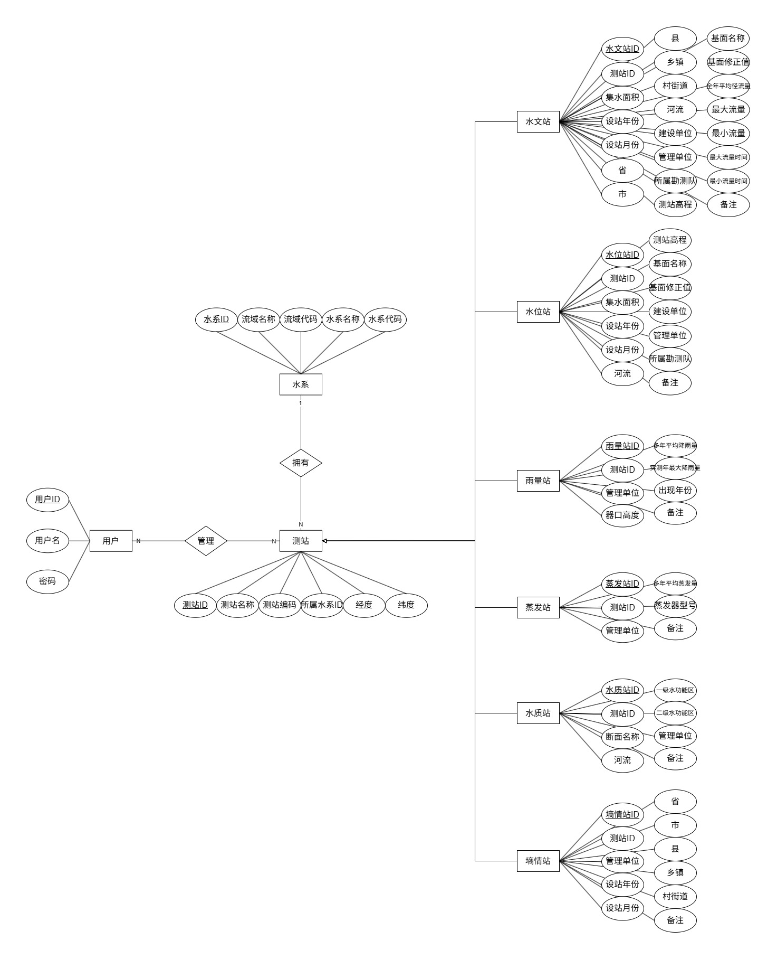
图3 E-R图

软件功能设计

系统功能结构图
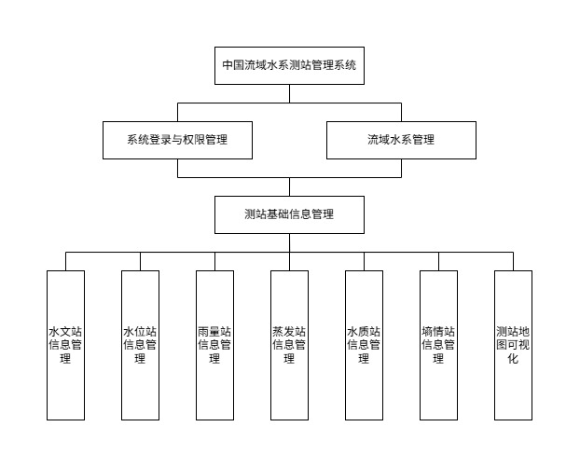
图4 系统功能结构图

各功能模块任务说明
系统登录与权限管理：
实现用户注册、登录、身份认证，保障系统安全，控制各功能访问权限。
流域水系管理：
维护流域与水系的基本信息，支持流域/水系的增删查改，为测站归属提供基础数据。
测站基础信息管理：
统一管理所有测站的基础信息（如名称、编码、经纬度、所属水系等），为各类测站详细信息提供主表支撑。
水文站信息管理：
录入、查询、编辑、删除水文站的详细信息，包括集水面积、设站时间、管理单位、水文特征等。
水位站信息管理：
管理水位站的详细信息，如站点类型、经纬度、高程、观测方法等。
雨量站信息管理：
管理雨量站的详细信息，包括器口高度、降雨量特征、管理单位等。
蒸发站信息管理：
管理蒸发站的详细信息，如蒸发器型号、平均蒸发量、地理位置等。
水质站信息管理：
管理水质站的详细信息，包括断面名称、水功能区、经纬度等。
墒情站信息管理：
管理墒情站的详细信息，如设站时间、地理位置、管理单位等。
测站地图可视化：
基于 ECharts 实现测站地理分布的可视化展示，支持热力图、分布图等多种视图，辅助空间分析。

系统实现

代码设计
本系统采用前后端分离架构，前端基于 Vue3 + Element Plus，后端基于 Express 框架，数据存储采用 SQLite3。系统主要功能包括用户认证、流域水系与测站信息管理、各类测站详细信息维护、地图可视化及数据导入等。以下对主要功能的代码实现进行说明。

用户认证功能
系统的用户认证功能通过 JWT 实现。用户注册时，后端会对密码进行加密存储，登录时校验密码并签发 Token。相关代码如下：
// 用户注册
app.post('/api/register', async (req, res) => {
const { username, password } = req.body;
if (!username || !password) return res.status(400).json({ message: '用户名和密码不能为空' });
try {
const hash = await bcrypt.hash(password, 10);
db.run('INSERT INTO users (username, password_hash) VALUES (?, ?)', [username, hash], function(err) {
if (err) {
return res.status(400).json({ message: '用户名已存在或数据库错误' });
}
res.json({ message: '注册成功' });
});
} catch (e) {
res.status(500).json({ message: '服务器错误' });
}
});

// 用户登录
app.post('/api/login', (req, res) => {
const { username, password, remember } = req.body;
db.get('SELECT * FROM users WHERE username = ?', [username], async (err, user) => {
if (err || !user) return res.status(400).json({ message: '用户名或密码错误' });
const valid = await bcrypt.compare(password, user.password_hash);
if (!valid) return res.status(400).json({ message: '用户名或密码错误' });
const expiresIn = remember ? '7d' : '2h';
const token = jwt.sign({ userId: user.id, username: user.username }, JWT_SECRET, { expiresIn });
res.json({ token, expiresIn });
});
});
通过上述代码，系统实现了安全的用户注册与登录，保证了数据访问的权限控制。

测站详情弹窗
系统的测站详情弹窗功能，前端通过 Vue 组件实现。以水质站详情为例，相应的组件会在用户点击“查看详情”时弹出，自动加载并展示该测站的全部详细信息。其核心代码如下：
<template>
<el-dialog :model-value="visible" title="水质站详情" width="600px" @close="onClose">
<el-descriptions v-if="detail" :title="detail.station_name" :column="2" border>
<el-descriptions-item label="测站编码">{{ detail.station_code }}</el-descriptions-item>
<el-descriptions-item label="断面名称">{{ detail.section_name }}</el-descriptions-item>
<el-descriptions-item label="流域">{{ detail.basin_name }}</el-descriptions-item>
<el-descriptions-item label="水系">{{ detail.river_system_name }}</el-descriptions-item>
<el-descriptions-item label="河流">{{ detail.river_name }}</el-descriptions-item>
<el-descriptions-item label="经度">{{ detail.longitude }}</el-descriptions-item>
<el-descriptions-item label="纬度">{{ detail.latitude }}</el-descriptions-item>
<el-descriptions-item label="一级水功能区">{{ detail.func_area1 }}</el-descriptions-item>
<el-descriptions-item label="二级水功能区">{{ detail.func_area2 }}</el-descriptions-item>
<el-descriptions-item label="管理单位">{{ detail.management_unit }}</el-descriptions-item>
<el-descriptions-item label="备注">{{ detail.remark }}</el-descriptions-item>
</el-descriptions>
<div v-else>加载中...</div>
<template #footer>
<div style="text-align: right;">
<el-button @click="onClose">关闭</el-button>
<el-button type="danger" @click="onDelete">删除</el-button>
<el-button type="primary" @click="onEdit">修改</el-button>
</div>
</template>
</el-dialog>
</template>
该组件通过 API 获取测站详情数据，并以表格形式展示，支持一键编辑和删除，极大提升了用户操作的便捷性和交互体验。

流域水系测站级联查询
系统还实现了流域-水系-测站的级联查询功能，方便用户从流域到水系再到具体测站逐级筛选和查看数据。这一功能在前端和后端均有相应的实现，提升了数据检索的灵活性和用户体验。
在后端，系统提供了按流域获取水系、按水系获取测站的接口。例如，获取某流域下所有水系及其测站数量的接口如下：
// 根据流域代码获取其下的所有水系（带测站数量）
app.get('/api/basins/:basinCode/systems', (req, res) => {
const { basinCode } = req.params;
db.all(`
SELECT s.river_system_name, s.river_system_code, COUNT(st.id) as stations_count
FROM systems s
LEFT JOIN stations st ON st.system_id = s.id
WHERE s.basin_code = ?
GROUP BY s.id
ORDER BY s.river_system_code
`, [basinCode], (err, rows) => {
if (err) res.status(500).json({ error: err.message });
else res.json(rows);
});
});
该接口返回指定流域下所有水系的名称、代码及其下属测站数量，便于前端进行级联展示。
前端则通过级联选择组件和表格组件实现流域-水系-测站的逐级筛选。以 BasinSystemStation.vue 组件为例，用户首先选择流域，系统自动加载该流域下的所有水系，用户再选择水系后，自动加载该水系下的所有测站。核心代码如下：
const fetchBasins = async () => {
const response = await axios.get('http://localhost:3001/api/basins');
basins.value = response.data;
};

const fetchRiverSystems = async (basinCode) => {
const response = await axios.get(`http://localhost:3001/api/basins/${basinCode}/systems`);
riverSystems.value = response.data;
};

const fetchStations = async (systemCode) => {
const response = await axios.get(`http://localhost:3001/api/systems/${systemCode}/stations`);
stations.value = response.data;
};

const onBasinChange = (basinCode) => {
fetchRiverSystems(basinCode);
selectedSystem.value = null;
stations.value = [];
};

const onSystemRowClick = (row) => {
selectedSystem.value = row;
fetchStations(row.river_system_code);
};
用户每次选择流域或水系时，前端会自动调用相应的 API，刷新下一级的数据列表，实现了流畅的级联查询体验。
在界面上，流域和水系通过下拉框和表格展示，测站则以表格形式列出，用户可以进一步点击查看每个测站的详细信息或进行编辑操作。这种设计不仅提升了数据的可达性，也方便了大规模数据的分层管理和快速定位。
通过流域水系测站级联查询功能，系统实现了从宏观到微观的多层次数据检索，极大地方便了用户对流域水系及测站信息的综合管理和分析。

流域水系与测站基础信息的管理
流域水系与测站基础信息的管理是系统的核心。后端通过 RESTful API 提供流域、水系、测站的增删查改接口。例如，获取所有流域的接口如下：
// 获取所有唯一的流域
app.get('/api/basins', (req, res) => {
db.all('SELECT DISTINCT basin_name, basin_code FROM systems ORDER BY basin_code', (err, rows) => {
if (err) res.status(500).json({ error: err.message });
else res.json(rows);
});
});
前端通过 axios 调用该接口，并在界面上以下拉选择等方式展示，便于用户筛选和定位测站。
测站基础信息表与各类测站详细信息表采用一对一关联。以水文站信息的添加为例，后端会先在 stations 表插入基础信息，再在 hydrology_stations 表插入详细信息：
// 添加水文站
app.post('/api/hydrology_stations', async (req, res) => {
const { station_id, station_name, station_code, basin_name, river_system_name, longitude, latitude, ... } = req.body;
// 省略参数校验与 system_id 查找
let station = await getAsync('SELECT id FROM stations WHERE station_code = ?', [station_code]);
if (!station) {
await runAsync(
'INSERT INTO stations (station_name, station_code, system_id, longitude, latitude, is_hydrology_station) VALUES (?, ?, ?, ?, ?, 1)',
[station_name, station_code, system?.id || null, longitude || null, latitude || null]
);
station = await getAsync('SELECT id FROM stations WHERE station_code = ?', [station_code]);
}
// 先删除旧的详细信息，再插入新数据
await runAsync('DELETE FROM hydrology_stations WHERE station_id = ?', [station.id]);
await runAsync(
`INSERT INTO hydrology_stations (
station_id, catchment_area, setup_year, setup_month, province, city, county, town, village, river_name, construction_unit, management_unit, survey_team, elevation, datum_name, datum_correction, annual_runoff, max_flow, max_flow_time, min_flow, min_flow_time, remark
) VALUES (?, ?, ?, ?, ?, ?, ?, ?, ?, ?, ?, ?, ?, ?, ?, ?, ?, ?, ?, ?, ?, ?)`,
[station.id, catchment_area, setup_year, setup_month, province, city, county, town, village, river_name, construction_unit, management_unit, survey_team, elevation, datum_name, datum_correction, annual_runoff, max_flow, max_flow_time, min_flow, min_flow_time, remark]
);
res.json({ message: '保存成功', station_id: station.id });
});
前端页面通过表单组件收集用户输入，调用上述接口实现水文站的新增与编辑。其他类型测站的管理逻辑类似，均通过 stations 表与各自的详细信息表关联。

地理位置可视化
系统还支持测站信息的可视化展示。前端利用 ECharts 实现测站地理分布的热力图和点图。
<template>
<el-card class="station-map-card">
<template #header>
<div class="card-header">
<span>测站位置热度分布</span>
<div class="filters">
<el-select v-model="selectedBasin" placeholder="选择流域" clearable style="width: 180px; margin-right: 12px;">
<el-option v-for="b in basinOptions" :key="b.basin_code" :label="b.basin_name" :value="b.basin_code" />
</el-select>
<el-select v-model="selectedType" placeholder="选择测站类型" clearable style="width: 180px;">
<el-option v-for="t in typeOptions" :key="t.value" :label="t.label" :value="t.value" />
</el-select>
</div>
</div>
</template>
<div ref="chartRef" class="echarts-map" style="height: 600px; width: 100%;"></div>
</el-card>
</template>

<script setup>
import { ref, onMounted, watch, nextTick } from 'vue';
import * as echarts from 'echarts';
import chinaJson from '@/assets/china.json';
import { ElMessage } from 'element-plus';

const chartRef = ref(null);
let chartInstance = null;

const stations = ref([]);
const basinOptions = ref([]);
const selectedBasin = ref();
const typeOptions = ref([
{ label: '水文站', value: 'is_hydrology_station' },
{ label: '水位站', value: 'is_water_level_station' },
{ label: '雨量站', value: 'is_rainfall_station' },
{ label: '蒸发站', value: 'is_evaporation_station' },
{ label: '水质站', value: 'is_water_quality_station' },
{ label: '墒情站', value: 'is_soil_moisture_station' }
]);
const selectedType = ref();

const fetchStations = async () => {
try {
const res = await fetch('/api/stations/all');
const data = await res.json();
stations.value = data;
basinOptions.value = [...new Map(data.map(s => [s.basin_code, { basin_code: s.basin_code, basin_name: s.basin_name }])).values()].filter(b => b.basin_code);
} catch (e) {
ElMessage.error('获取测站数据失败');
}
};

const getHeatmapData = () => {
let filtered = stations.value;
if (selectedBasin.value) {
filtered = filtered.filter(s => s.basin_code === selectedBasin.value);
}
if (selectedType.value) {
filtered = filtered.filter(s => s[selectedType.value]);
}
return filtered
.map(s => [
s.longitude ?? s.lon,
s.latitude ?? s.lat,
1
])
.filter(([lon, lat]) => lon && lat);
};

const renderChart = () => {
if (!chartRef.value) return;
if (!chartInstance) {
chartInstance = echarts.init(chartRef.value);
}
if (!echarts.getMap('china')) {
setTimeout(renderChart, 100);
return;
}
const data = getHeatmapData();
if (!data.length) {
chartInstance.clear();
return;
}
chartInstance.setOption({
title: { left: 'center', text: '' },
tooltip: { trigger: 'item', formatter: p => `经度: ${p.value[0]}<br>纬度: ${p.value[1]}` },
geo: {
map: 'china', roam: true, label: { show: false }, itemStyle: { areaColor: '#e0e6f1', borderColor: '#888' }, emphasis: { itemStyle: { areaColor: '#bcdcff' } }
},
visualMap: {
min: 0,
max: 5,
show: true,
calculable: false,
inRange: { color: ['#e0ecf7', '#a0c4ff', '#4361ee', '#ff4800'] },
right: 30,
top: 30,
orient: 'vertical',
text: ['高', '低'],
itemHeight: 80,
itemWidth: 10
},
series: [
{
type: 'heatmap',
coordinateSystem: 'geo',
data,
pointSize: 5,
blurSize: 10,
itemStyle: { opacity: 0.9 },
emphasis: { itemStyle: { opacity: 0.9 } }
},
{
type: 'scatter',
coordinateSystem: 'geo',
data: data.map(d => [d[0], d[1]]),
symbolSize: 4,
itemStyle: { color: '#d90429', opacity: 0.5 },
emphasis: { itemStyle: { color: '#ff4800', opacity: 1 } }
}
]
});
};

onMounted(async () => {
await fetchStations();
await nextTick();
echarts.registerMap('china', chinaJson);
await nextTick();
renderChart();
});

watch([selectedBasin, selectedType, stations], async () => {
await nextTick();
renderChart();
});
</script>

<style scoped>
.station-map-card {
margin: 0 40px;
}
.card-header {
display: flex;
align-items: center;
justify-content: space-between;
}
.filters {
display: flex;
align-items: center;
}
.echarts-map {
width: 100%;
min-height: 500px;
background: #fff;
}
</style>
通过调用api获取所有测站的经纬度数据，并渲染在地图上，便于用户直观了解测站分布情况。

界面设计
系统界面设计充分考虑了用户操作的便捷性与信息的直观展示，整体风格简洁、现代，功能分区清晰。以下分别对主要界面及其交互流程进行说明：

登录
系统登录界面采用简洁的表单布局，用户只需输入用户名和密码即可完成登录。系统支持“记住我”功能，便于用户长期使用。登录时如输入信息有误，系统会及时给出错误提示，保障账户安全。登录成功后，系统会自动跳转到主页面，用户无需手动操作，体验流畅。
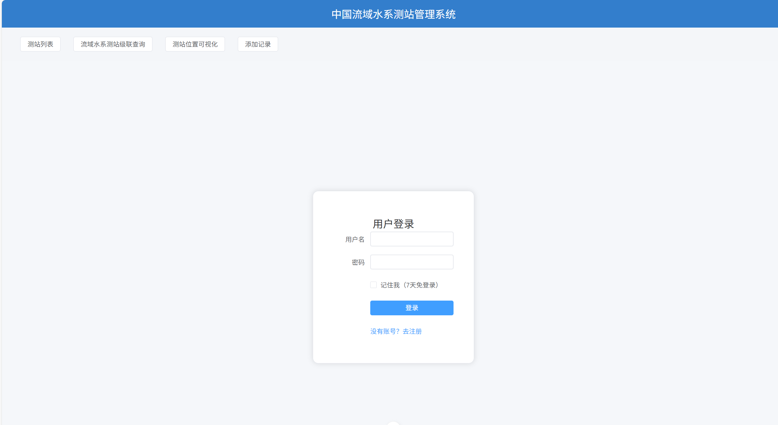
图5 登录界面

页面跳转
登录成功后，用户将进入系统主界面。主界面顶部为导航栏，包含测站列表、流域水系级联查询、测站位置可视化、添加记录等主要功能入口。导航栏下方为当前功能区，用户可根据需要自由切换各项功能。系统会根据用户的登录状态自动控制页面访问权限，未登录用户无法访问主功能页面。
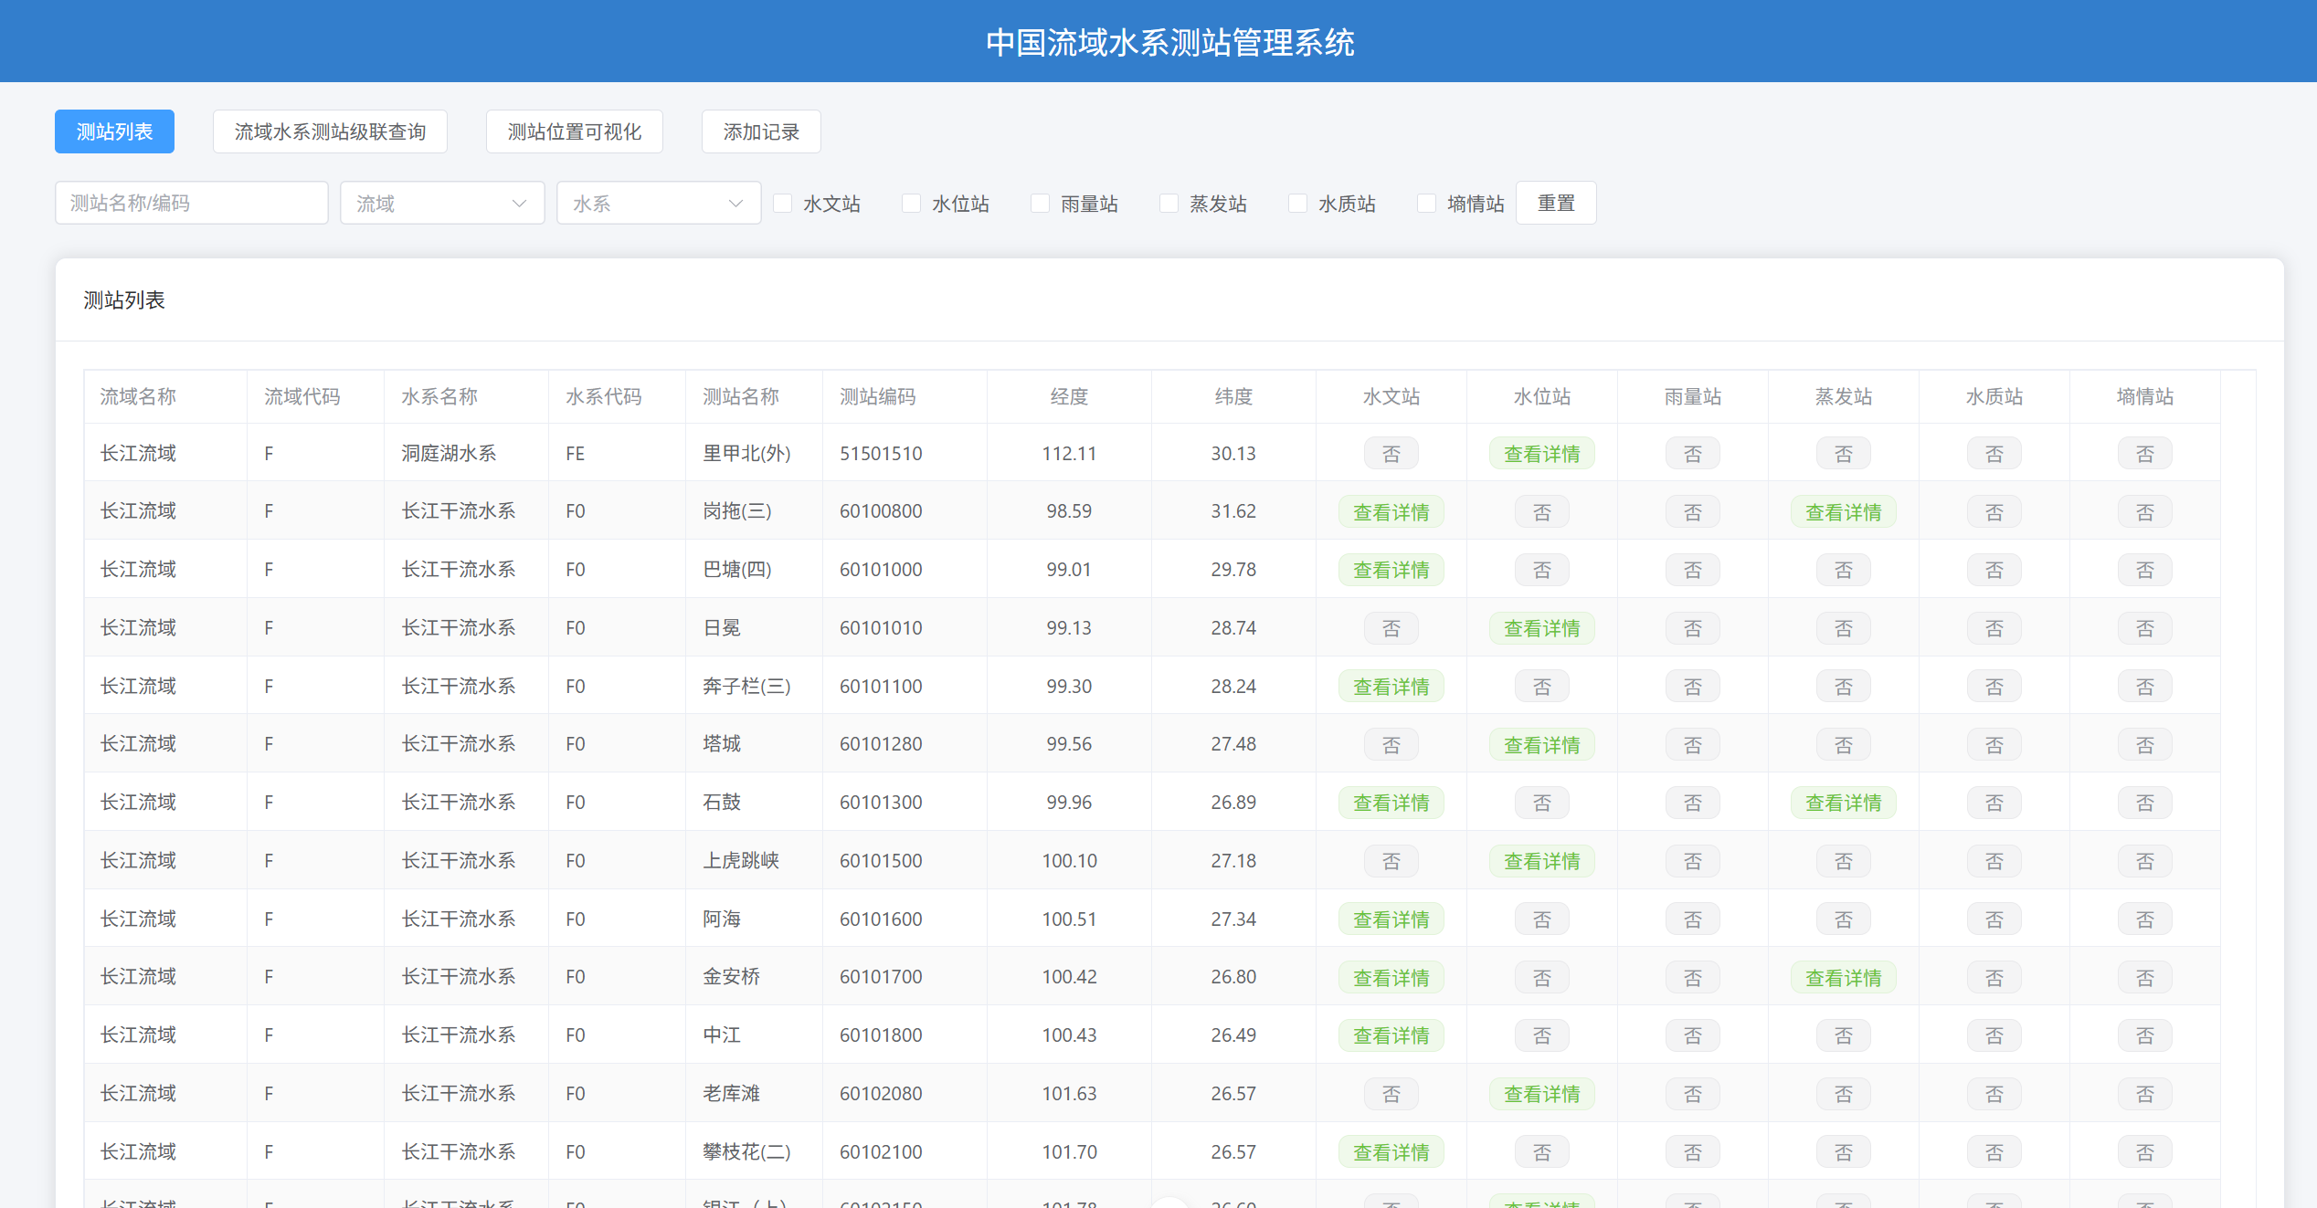
图6 登陆成功后跳转到主页面

测站信息查询
测站信息查询功能界面以表格形式展示所有测站的基础信息，支持按名称、编码、流域、水系、测站类型等多条件筛选。用户可以通过输入关键字或选择下拉选项快速定位目标测站。每条测站记录右侧均有“查看详情”按钮，点击后会弹出详细信息对话框，展示该测站的全部属性。
图7 测站信息查询界面

测站信息修改
测站信息修改功能通过弹窗表单实现。用户在测站详情弹窗中点击“修改”按钮，即可进入编辑模式。系统会自动加载原有数据，用户只需修改需要变更的字段，提交后系统会进行数据校验并保存修改结果。修改成功后，界面会自动刷新，确保信息的实时性和准确性。
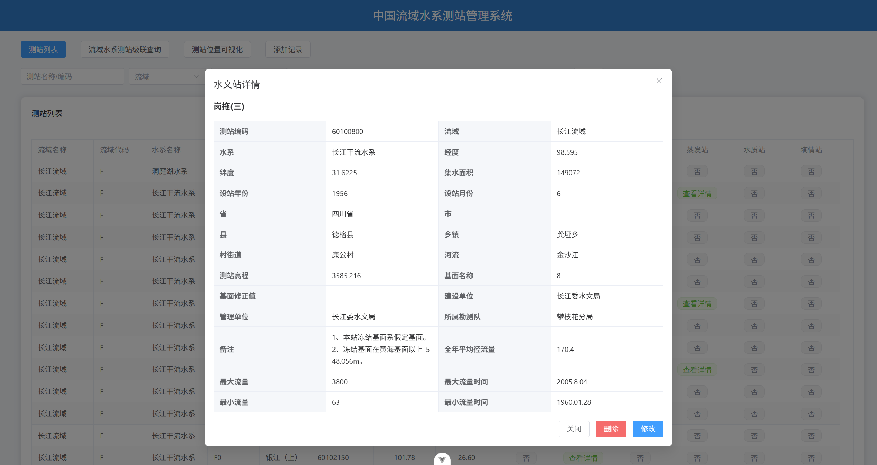
图8 测站详情弹窗（包含修改按钮）
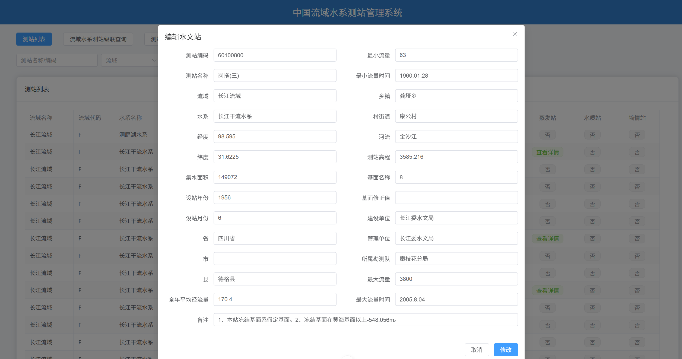
图9 测站信息修改表单

测站信息删除
测站信息删除功能同样集成在测站详情弹窗中。用户点击“删除”按钮后，系统会弹出确认提示，防止误操作。确认后，系统会将该测站及其详细信息从数据库中彻底移除，并在界面上即时反映删除结果。
图10 测站详情弹窗（包含删除按钮）
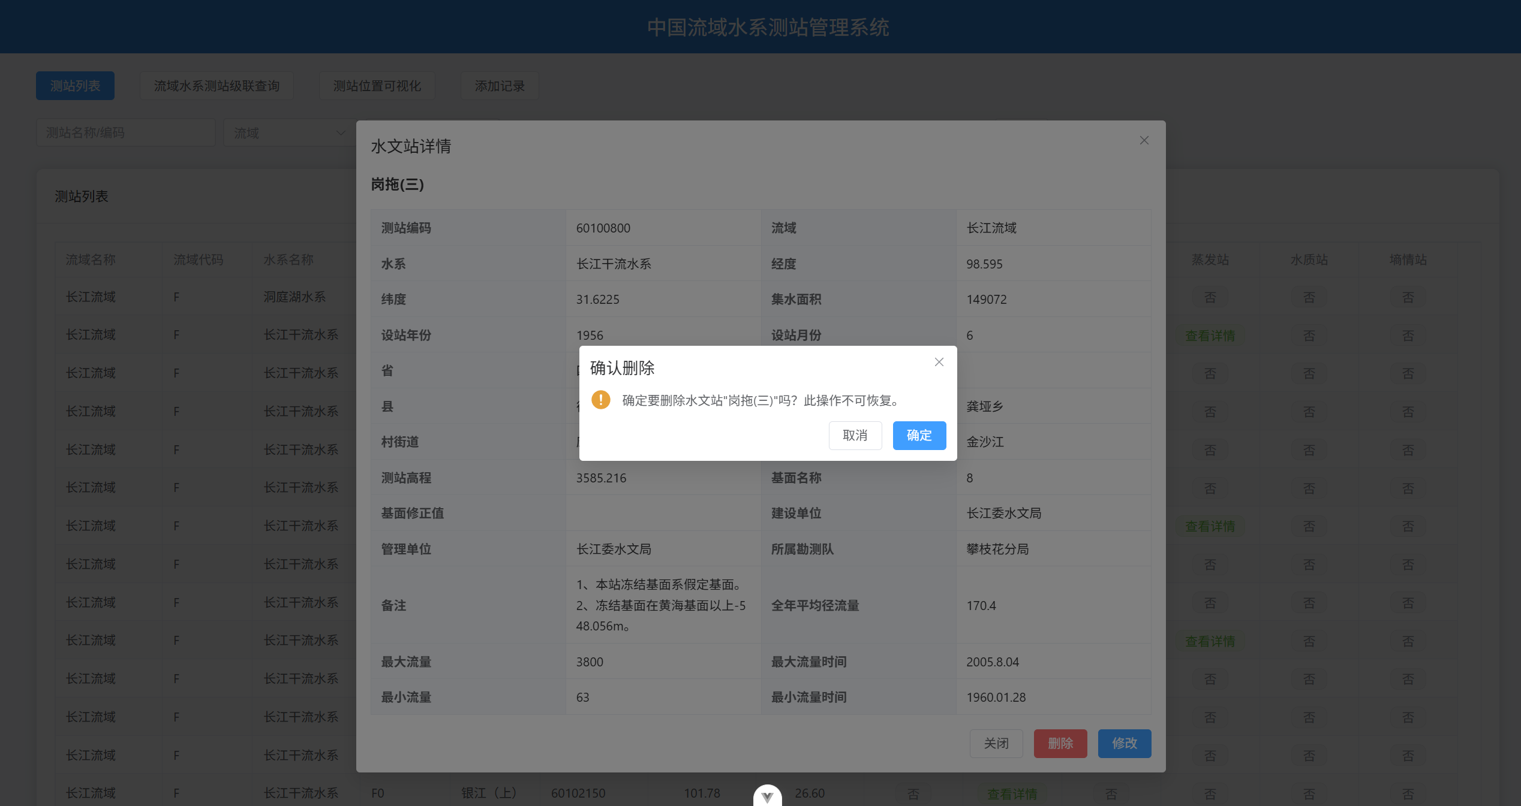
图11 删除确认提示

增加测站记录
增加测站记录功能通过专门的“添加记录”页面实现。用户点击主界面导航栏的“添加记录”按钮后，进入新增测站表单页面。表单内容涵盖测站基础信息及各类详细信息，支持多类型测站的录入。用户填写完毕后提交，系统会自动完成数据的插入和关联，新增的测站会立即出现在测站列表中。
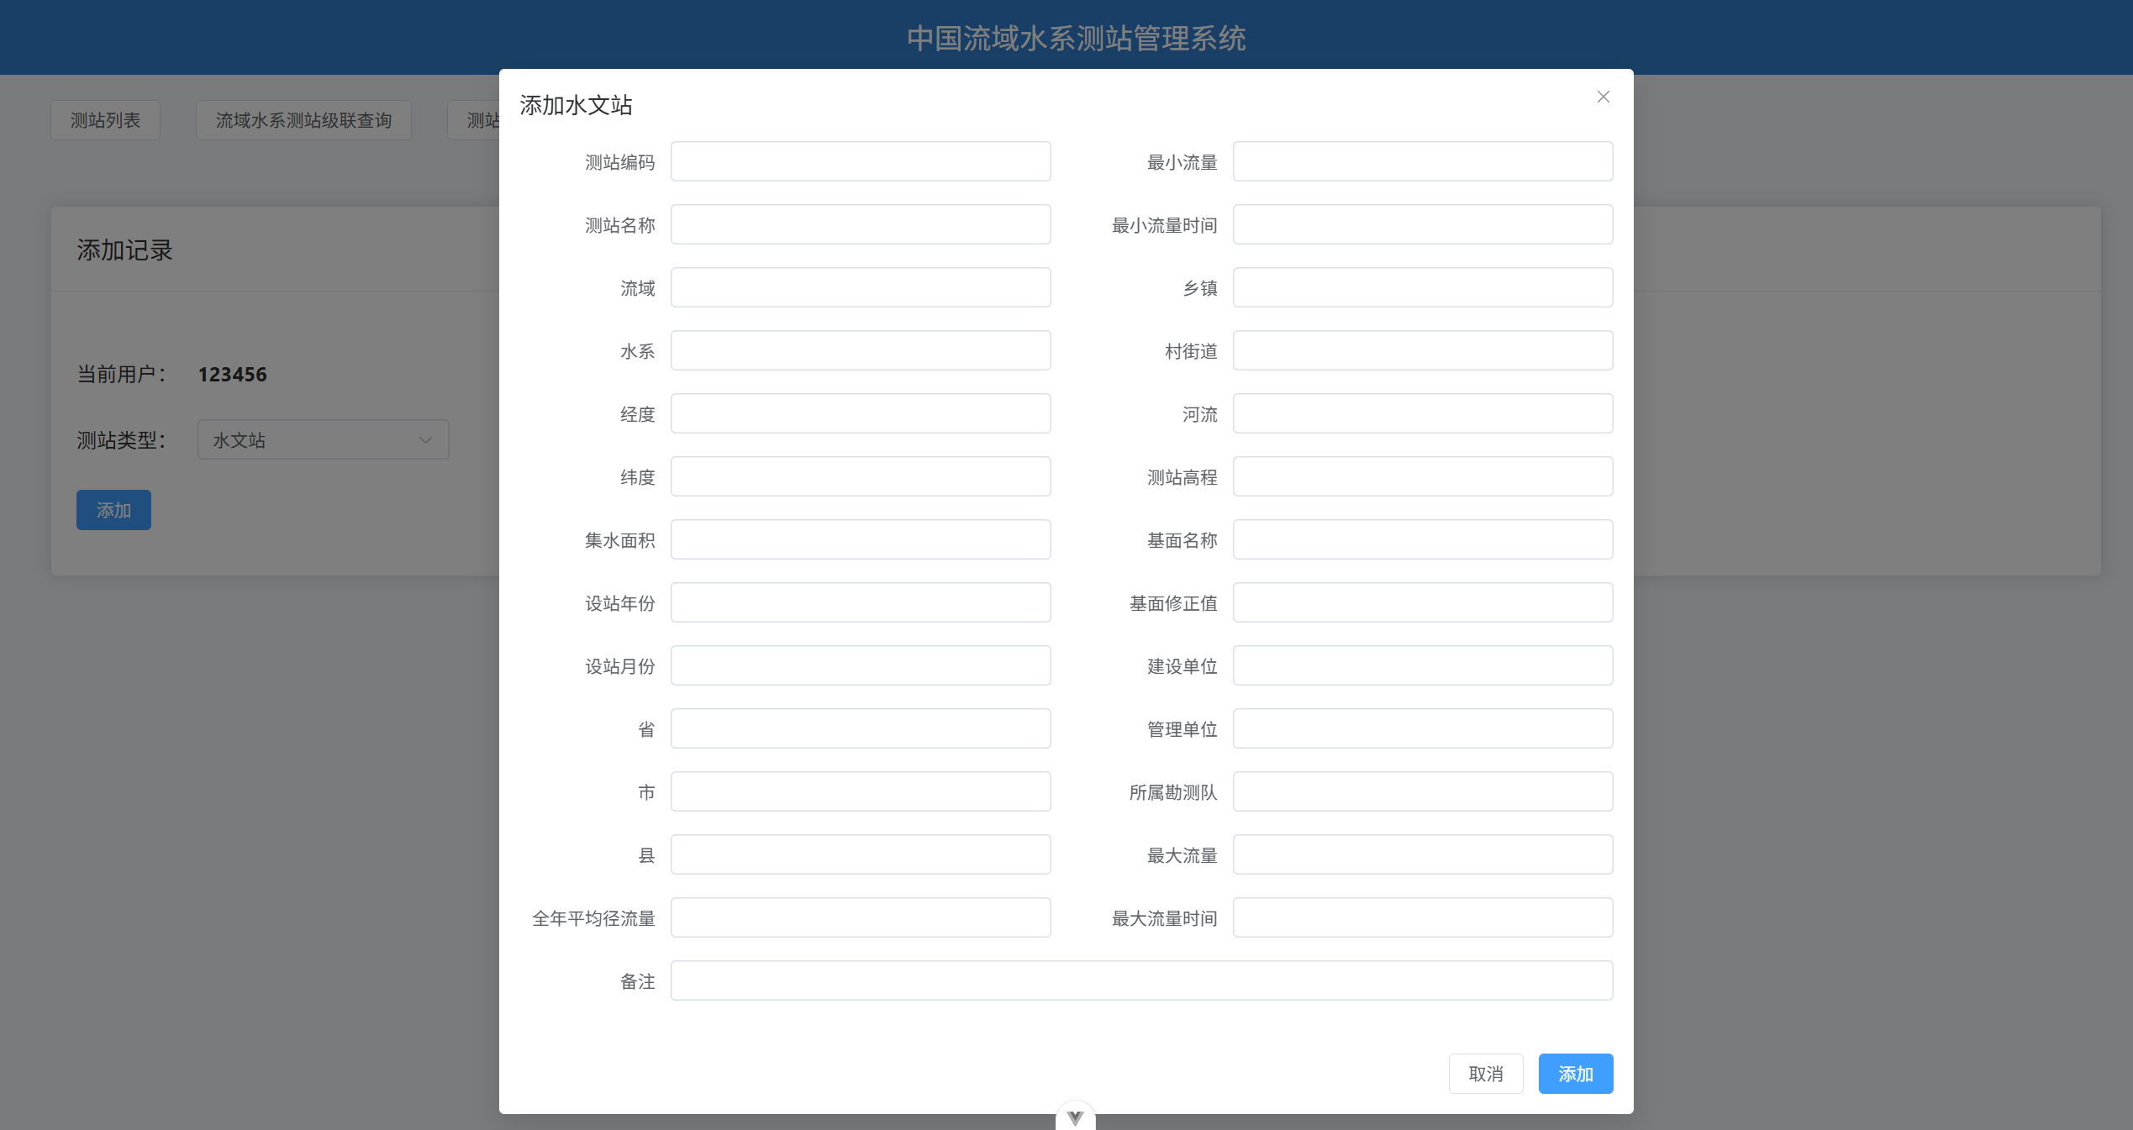
图12 新增测站表单页面

流域水系测站级联查询
流域水系测站级联查询功能界面采用分步选择设计。用户首先选择流域，系统自动加载该流域下的所有水系，用户再选择水系后，系统会展示该水系下的全部测站。每一级选择都支持动态刷新，极大地方便了大规模数据的分层筛选和管理。测站列表同样支持详情查看、编辑和删除等操作。
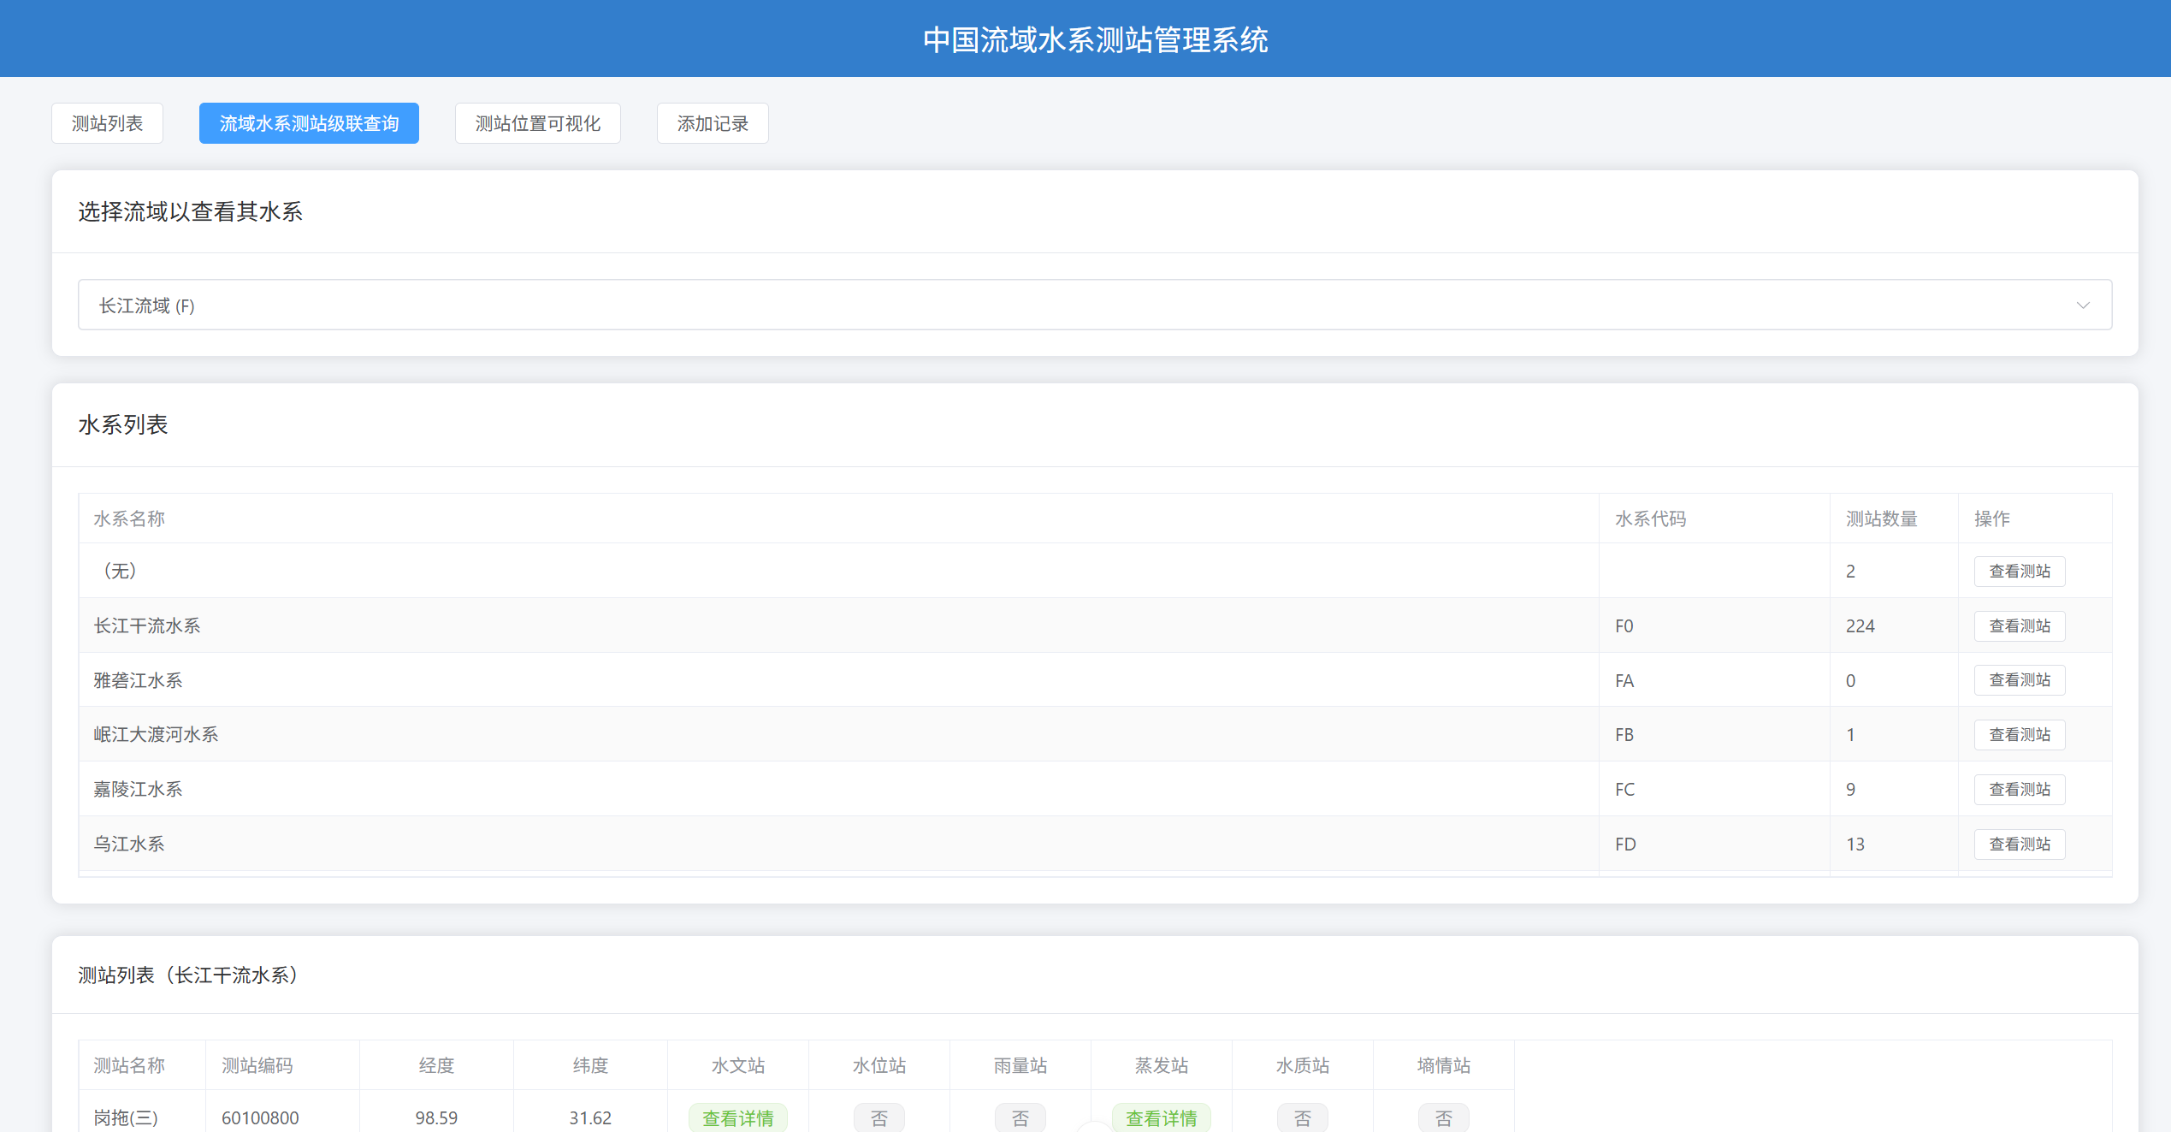
图13 流域水系测站级联查询页面

测站位置可视化
测站位置可视化功能通过地图组件实现。系统会自动获取所有测站的经纬度信息，并在地图上以热力图或散点图的形式展示。用户可以通过缩放、拖动地图，直观了解测站的空间分布情况。点击地图上的测站点，还可以弹出该测站的详细信息，辅助空间分析和决策。
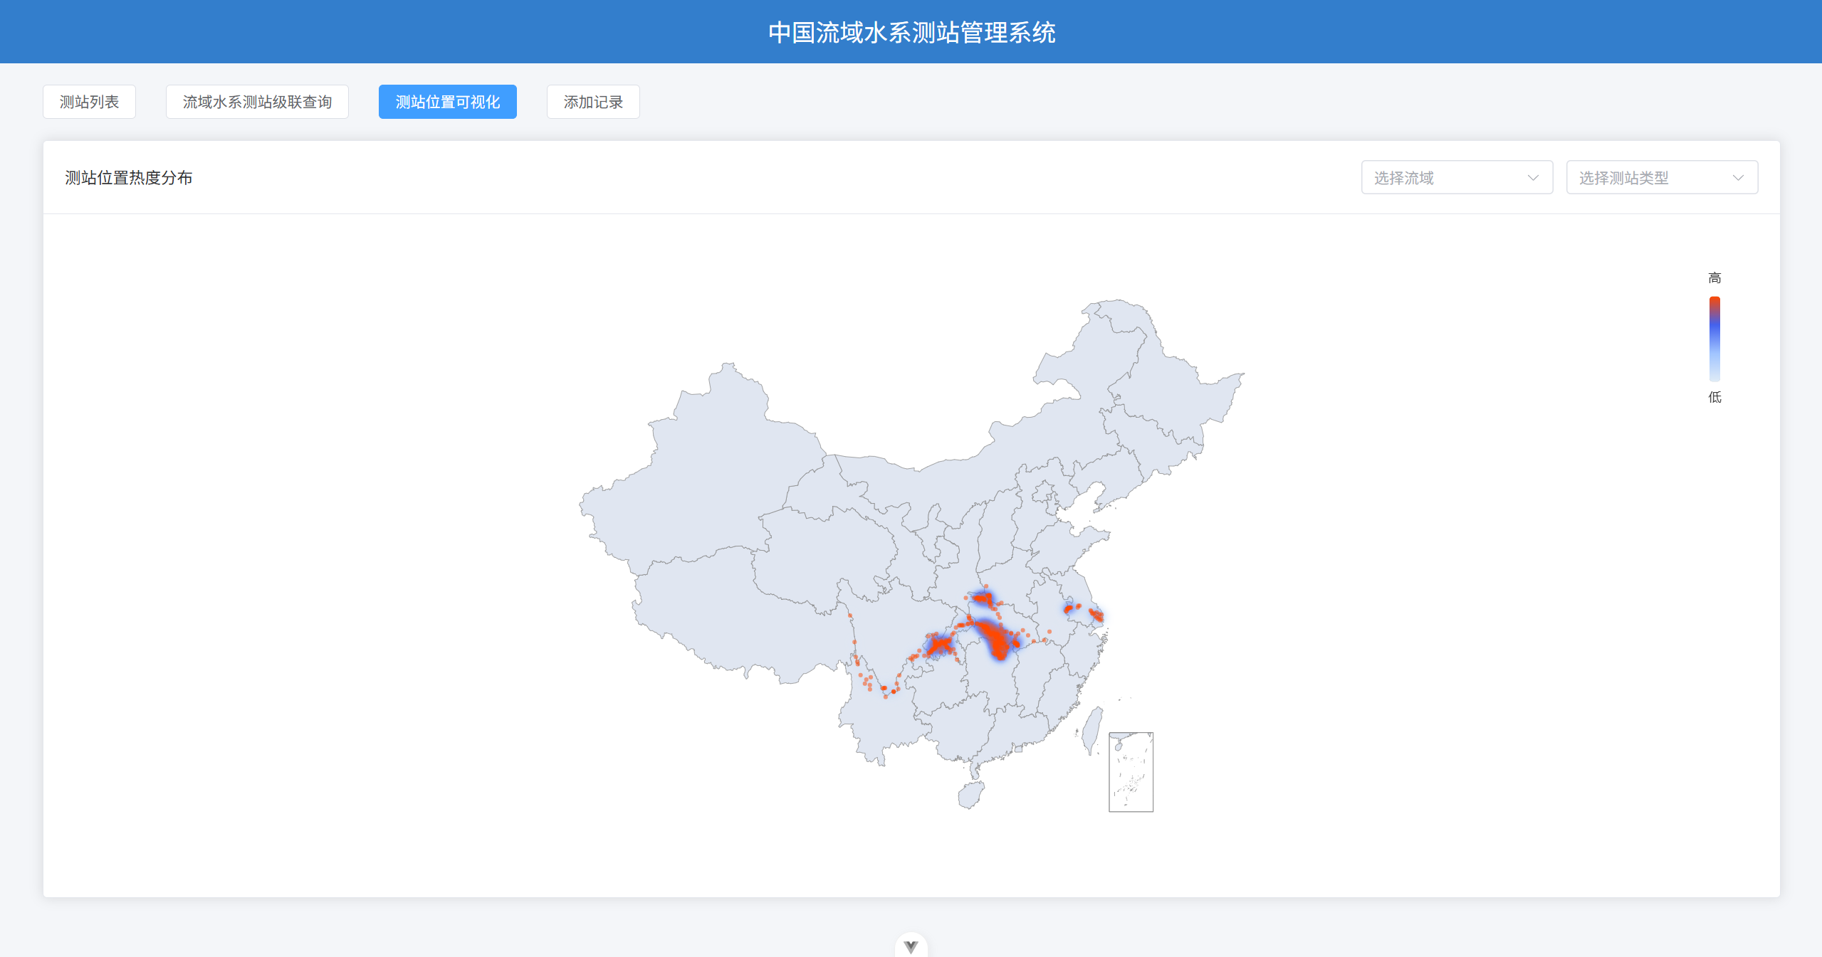
图14 测站位置可视化页面

